GUÍA DE TRABAJO AUTÓNOMO
El trabajo autónomo es la capacidad de realizar tareas por nosotros mismos, sin necesidad de que nuestros/as docentes estén presentes.
Centro Educativo:
Educador/a:
Nivel: Sétimo año
Asignatura: Estudios Sociales

Eje temático: 7. La ocupación humana y el uso del espacio geográfico: lecciones espacio-temporales del pasado para pensar el presente y el futuro

Tema integrador: 7.1.- El mundo antiguo y la huella humana en el espacio geográfico (70.000 a. C. al 3000 a. C.)

Unidad de trabajo: 7.1.1.- Del nomadismo a las sociedades agrícolas: movilidad y ocupación del espacio geográfico”:
Indicador del aprendizaje esperado: Comprende la relación entre los principales factores que llevaron al ser humano a la sedentarización y al desarrollo de la agricultura alrededor del mundo durante la revolución neolítica: domesticación de plantas y animales, división del trabajo, el papel del lenguaje y la escritura.
B. La revolución neolítica: el cambio hacia la sedentarización y sociedades agrícolas (3.000 a. C. hasta 600 a. C.)

Saludos cordiales estimados estudiante, durante la presente Guía de trabajo autónomo encontraras temas relacionados a la evolución del ser humano, la forma en que dominamos las platas y animales (domesticación) en la llamada Revolución Neolítica, veremos también como se desarrollaron los trabajos en esas sociedades, la comunicación y sus escritos.
- Me preparo para hacer la guía
Pautas que debo verificar antes de iniciar mi trabajo.
Materiales o recursos que voy a necesitar | - Cuaderno, lapiceros, lápices de color, Planisferio.  - computadora portátil (conexión a Internet) o teléfono móvil.  - Puedes trabajar en los espacios asignados para la actividad o realizar un documento aparte.
Condiciones que debe tener el lugar donde voy a trabajar | - Espacio de trabajo individual (mesa), buena iluminación.
Tiempo en que se espera realice la guía | - Las actividades se realizan en tres momentos, cada uno de una hora aproximadamente.

- Voy a recordar lo aprendido en clase.

- Antes de comenzar vamos a definir algunos conceptos que son claves para poder entender el desarrollo del tema. Busque en un diccionario la definición de los siguientes conceptos. Para cada una de las definiciones puede hacer un dibujo representativo del concepto desarrollado.

REVOLUCIÓN | SEDENTARIZACIÓN | AGRÍCOLA | CAZADOR
NEOLÍTICA | SOCIEDADE | PRIMITIVAS | RECOLECTOR
PENSAMIENTO |  | MEGAFAUNA

Utilice como referencia el siguiente ejemplo:
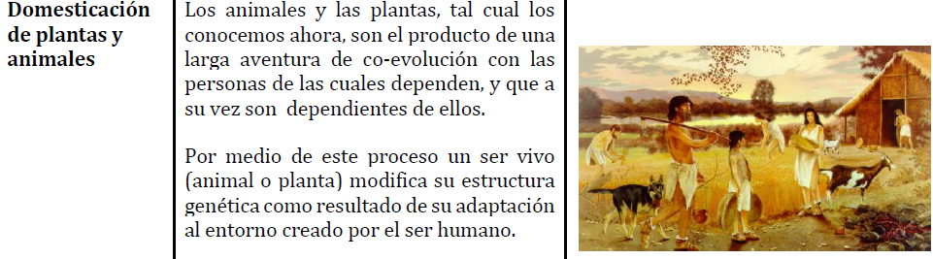

Espacio para las definiciones y sus dibujos:

- Conteste las siguientes preguntas:

- ¿Explique por medio de 2 (DOS) RAZONES por que el ser humano necesita la agricultura en la actualidad?
Espacio para su respuesta:

Si lo requiere puede pedir ayuda a un familiar.

- Lea detenidamente el siguiente texto:

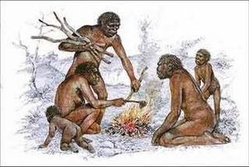
Evolución socioeconómica y cultural del ser humano

Las sociedades primitivas: desde los primeros hallazgos arqueológicos hasta el descubrimiento del homo sapiens sapiens se ha demostrado que el ser humano ha pasado por un largo proceso de evolución, tanto en los rasgos físicos como en la capacidad de transformación del modo de vida de las sociedades primitivas.

La capacidad de razonamiento, la inteligencia, el sentido de progreso, la aplicación de la iniciativa para buscar nuevas formas de dar respuesta a la necesidad humana, así como el tener espíritu y ser un ser social, son los atributos fundamentales que caracterizan a los humanos sobre los demás seres vivos y son básicos y trascendentales para generar cultura y en consecuencia, progreso y desarrollo.

Según el texto anterior, complete el siguiente cuadro de ideas con lo que se solicita, tome en cuenta las imágenes facilitadas:
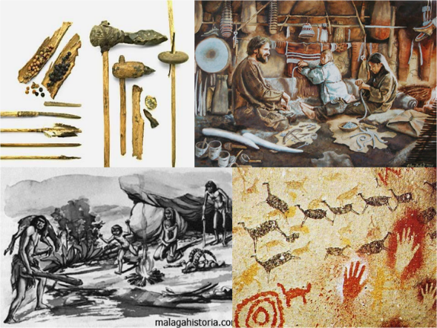
EVOLUCIÓN SOCIOECONÓMICA Y CULTURAL DEL SER HUMANO

LAS SOCIEDADES PRIMITIVAS |  | LA CAPACIDAD DE RAZONAMIENTO
Mencione algunas características: |  | Mencione la importancia:

- Lea el siguiente texto:

MODOS DE VIDA: CAZADORES, RECOLECTORES, PESCADORES
DEL NOMADISMO AL SEDENTARISMO.

El ser nómada no implica simplemente andar de un lugar a otro, sino que estos grupos de personas tenían que realizar diversas actividades como la caza de grandes y pequeños animales, la pesca, la recolección de plantas para su alimentación y poder sobrevivir, cuando agotaban sus fuentes de alimentación se desplazaban hacia otros lugares para buscar su sobrevivencia.

Primeros pobladores nómadas que cruzaron el estrecho de Bering a América
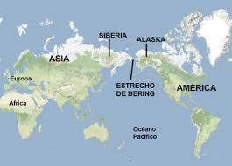
La organización social era igualitaria pues no existían jefes en forma permanente, se escogía un líder para realizar determinadas actividades como organizar cacerías o para dirigir la guerra contra bandas. En los grupos había personas con poderes especiales; los magos. Eran quienes curaban enfermedades y también tomaban decisiones importantes para la comunidad.

Estos grupos de cazadores y recolectores practicaron la cacería de megafauna, la cual estaba formada por animales de gran tamaño como mastodontes, perezosos gigantes, mamuts, osos y reptiles, entre otras especies. Las sociedades se tuvieron que adaptar a los cambios climáticos producidos y las consecuencias que estas trajeron, como adaptarse a nuevas formas de vida y encontrar otros recursos alimenticios porque ya no tenían la megafauna.

Descubrieron el fuego, elaboraron herramientas e instrumentos de piedra como lascas; lanzas con ramas de los árboles a las que colocaban puntas de piedra amarradas con cuero de animales; eran sus primeras armas.
Paulatinamente fueron acumulando el resultado de sus experiencias hasta percatarse que había periodos en los que los animales presentaban determinados comportamientos, con relación al tiempo, momentos de reproducción, cría y migración. De igual forma observaron la correspondencia establecida entre el movimiento de los astros y el crecimiento y escasez de algunas plantas.

La vida sedentaria surge cuando los hombres comenzaron a mantenerse por periodos largos en diversos lugares, iniciando así un proceso de protección y Con esto los cazadores poco a poco fueron adaptándose a la agricultura y fue así como el nomadismo dio paso al sedentarismo (establecimiento permanente de los grupos humanos).

Con este paso la vida de los humanos sufrió cambios o transformaciones, la agricultura se volvió la base de su sobrevivencia y todo se relacionó con ella; el tiempo de siembra y de cosecha; las lluvias y la sequía; el movimiento del sol y la luna. La naturaleza y el hacer creativo del hombre sentaron las bases de la civilización. Con este descubrimiento de la agricultura empezaron a construir sus primeras aldeas, en las cuales se establecieron los primeros grupos humanos y algunas de las cuales tenían cientos de habitantes. El crecimiento de la población y las aldeas dio origen a las primeras construcciones de casas, con ello se comenzaron a crecer los primeros pueblos y surgieron las ciudades e incluso hasta templos.

En si este fue el paso que dio el hombre en el transcurso del tiempo, en donde, luego de andar de un lugar a otro con muchas dificultades logró su establecimiento en un lugar propio y esto fue posible gracias a que lograron descubrir la agricultura, esto les permitió dar ese paso de nómada a sedentario cuidado hacia las plantas que los alimentaba hasta llegar el momento en que aprendieron a sembrar y cosechar. Este proceso llevó muchos años, hasta que surgió la agricultura, donde cultivaban principalmente el maíz, frijol, calabaza y chile, domesticaron animales como el perro, el guajolote y abejas sin aguijón, su tecnología se basaba en el uso de instrumentos en forma de bastón que les servían para sembrar y desarrollaron técnicas e instrumentos como el arado y los sistemas de riego, en cuanto al comercio local y de largas distancias que les facilitó el intercambio de productos como: sestas, cerámica y telas.

Tomando como referencia la lectura anterior, construir un diccionario pictórico que le ayude a definir los siguientes conceptos:
NÓMADA | CAZA DE GRANDES Y PEQUEÑOS ANIMALES (MEGAFAUNA) | RECOLECCIÓN DE PLANTAS (RECOLECTORES) | SIEMBRA Y DE COSECHA
FUEGO | SEDENTARISMO | CIVILIZACIÓN | RECOLECTOR
Espacio para las definiciones y sus dibujos:

- Lea la siguiente información sobre las herramientas y los cambios que se avecinaban en la época del neolítico:
“Como los cambios son tan importantes, se les conoce como Revolución agrícola: porque los seres humanos ya no dependen directamente de la naturaleza para sobrevivir, sino que logran producir sus propios alimentos. Comienza entonces una economía productiva”.

CAMBIOS TÉCNICOS

Herramientas de piedra pulida.

Colonización de nuevos territorios.

Control de semillas y especies animales, seleccionando las mejores.

Cestería o sea elaboración de cestos o canastos tejidos.

Tejido e hilado: se realizan telas de fibras vegetales-

Cerámica ( o alfarería)- a partir del moldeado y trabajo del barro o arcilla húmedos.

Viviendas- según la zona: en lugares.

Inicios del control del tiempo- necesario para el conocimiento.

Rueda- aplicada al transporte- carros tirado por asnos o bueyes.

Ilustre y observe las siguientes imágenes
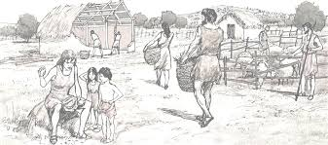

- Tomando como referencia la información anterior, coloree las siguientes imágenes, relacionadas con le herramientas utilizadas para la producción agrícola, defensas, uso para herramienta de cocina (moler) y otros:
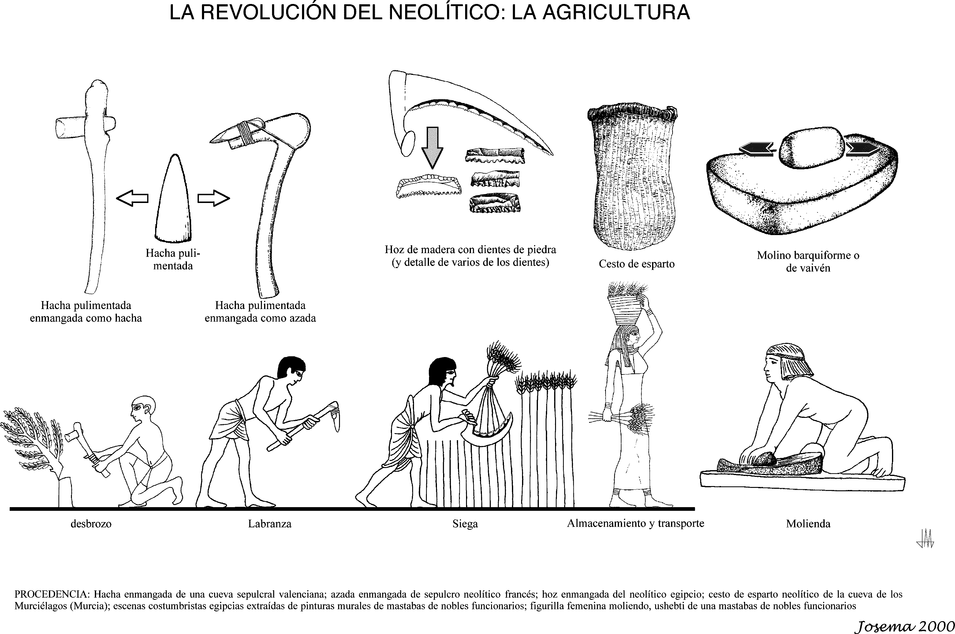

- Realice una descripción de las imágenes expuestas e ilustradas, comente que realizan esos primeros pobladores, describa el lugar, los alientos y comente sobre los materiales que se pueden observar en la imagen.
Espacio para la descripción de las imágenes:

3. Pongo en práctica lo aprendido en clase

Explique en pocas palabras que cosas logro aprender o reforzar con lo visto en esta unidad de trabajo. Recuerde compartir con alguna persona lo aprendido.
Explicación de lo aprendido:

Este atento a cualquier indicación que realicen las autoridades nacionales para la atención de la emergencia que estamos viviendo.
Muy Importante, guarde todas las medidas de seguridad, NO salir de su casa para NO ponerse en peligro ni poner en peligro a otras personas.

Guía elaborada por José Roberto Calderón Villalobos
Asesor de Estudios Sociales
DRE de San José Norte
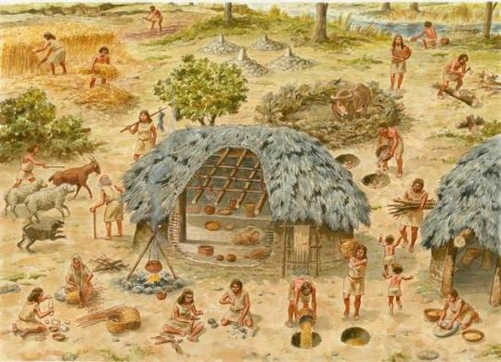
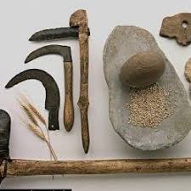
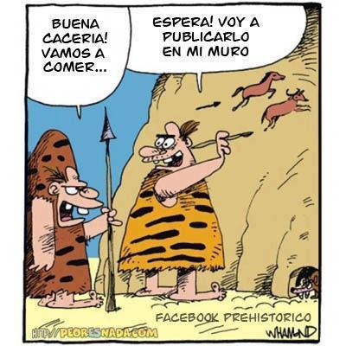
Indicaciones o preguntas para auto regularse y evaluarse | En forma reflexiva y autoevaluativa respondo a las siguientes preguntas, posteriormente escribo una equis (x) en la casilla que mejor describa dicha evaluación formativa.  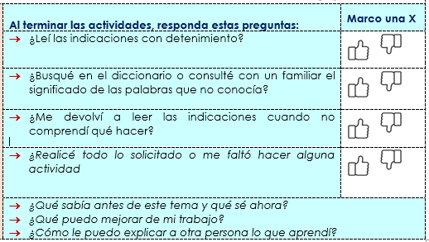  Autoevalúo mi nivel de desempeño  Indicador del aprendizaje esperado. Niveles de desempeño.  Inicial Intermedio Avanzado  Comprende la relación entre los principales factores y cambios que llevaron al ser humano a la sedentarización y al desarrollo de la agricultura alrededor del mundo durante la revolución neolítica: domesticación de plantas y animales, división del trabajo, el papel del lenguaje y la escritura. Indica datos generales respecto a la relación entre los principales factores y cambios que llevaron al ser humano a la sedentarización y al desarrollo de la agricultura alrededor del mundo durante la revolución neolítica (domesticación de plantas y animales). Caracteriza de manera general la relación entre los principales factores y cambios que llevaron al ser humano a la sedentarización y al desarrollo de la agricultura alrededor del mundo durante la revolución neolítica: domesticación de plantas y animales, además de la división del trabajo. Comprende la relación entre los principales factores y cambios que llevaron al ser humano a la sedentarización y al desarrollo de la agricultura alrededor del mundo durante la revolución neolítica (domesticación de plantas y animales, división del trabajo, el papel del lenguaje y la escritura).  ¿Cuál fue el nivel de desempeño que alcance?

